PERANCANGAN DAN PENGUJIAN SISTEM INFORMASI PENGELOLAAN SK PEMBIMBING SKRIPSI DI FAKULTAS TEKNIK UHAMKA

LAPORAN PRAKTEK KERJA LAPANGAN



Oleh:
Aisyah Khoirunnisa
1703015146

PROGRAM STUDI TEKNIK INFORMATIKA
FAKULTAS TEKNIK
UNIVERSITAS MUHAMMADIYAH PROF. DR. HAMKA
JAKARTA
2021
PERANCANGAN DAN PENGUJIAN SISTEM INFORMASI PENGELOLAAN SK PEMBIMBING SKRIPSI DI FAKULTAS TEKNIK UHAMKA

LAPORAN PRAKTEK KERJA LAPANGAN

Dibuat sebagai satu diantara syarat penyusunan Skripsi
program studi Teknik Informatika jenjang pendidikan Sarjana (S1)

Oleh:
Aisyah Khoirunnisa
1703015146

PROGRAM STUDI TEKNIK INFORMATIKA
FAKULTAS TEKNIK
UNIVERSITAS MUHAMMADIYAH PROF. DR. HAMKA
JAKARTA
2021
PERANCANGAN DAN PENGUJIAN SISTEM INFORMASI PENGELOLAAN SK PEMBIMBING SKRIPSI DI FAKULTAS TEKNIK UHAMKA

LEMBAR PERSETUJUAN
Salah Salah Syarat untuk Penulisan Skripsi pada Program Studi Teknik Informatika Jenjang Pendidikan Strata Satu (S1)

Oleh :
AISYAH KHOIRUNNISA
1703015146
Telah diperiksa dan disetujui sebagai Laporan Kerja Praktek
Program Studi Teknik Informatika Fakultas Teknik UHAMKA
Tanggal, 2 Februari 2021
Disetujui oleh,
Pembimbing Akademik Pembimbing Instansi



Agus Fikri, S.T., M.T Mia Kamayani, S.T., M.T
NIDN. 0319087101 NIDN. 0312028704

Mengetahui,
Ketua Program Studi Teknik Informatika

Arry Avorizano, S.Kom., M.Kom
NIDN. 0328056901

KATA PENGANTAR

Bismillahirrahmaanirrahiim,
Dengan mengucap puji sykur kepada Allah Subhanallahu wa Ta’ala yang telah memberikan hidayah dan karunianya kepada penulis. Sehingga penulis dapat menyelesaikan laporan praktek kerja yang berjudul
“PERANCANGAN DAN PENGUJIAN SISTEM INFORMASI PENGELOLAAN SK PEMBIMBING SKRIPSI DI FT UHAMKA”.
Sholawat serta salam semoga selalu tercurah kepada Nabi Muhammad Shalallahu Alaihi wa Sallam beserta keluarga dan para sahabat.
Penulis laporan PKL ini dilakukan dalam rangka memenuhi salah satu syarat untuk mencapai gelar Sarjana Teknik Informatika Universitas Muhammadiyah Prof. Dr. Hamka. Penulis menyadari bahwa tanpa bantuan dan bimbingan dari berbagai pihak, penyusunan laporan PKL ini sangatlah sulit bagi penulis untuk menyelesaikan laporan PKL ini. Oleh karena itu, penulis mengucapkan terima kasih banyak kepada semua pihak yang telah membantu terutama kepada :
- Orang tua dan keluarga penulis yang telah memberikan bantuan dukungan material dan moral;
- Bu Mia Kamayani, S.T., M.T., selaku pembimbing instansi yang telah menyediakan waktu, tenaga dan pikiran untuk mengarahkan penulis dalam penyusunan laporan PKL ini;
- Agus Fikri, S.T., M.T., selaku dosen pembimbing yang telah menyediakan waktu, tenaga, dan pikiran untuk mengarahkan penulis dalam penyusunan laporan Praktek Kerja Lapangan ini;
- Teman-teman satu perjuangan PKL Cheli Rojatul Zanah dan Dhiki Adriansyah.
- Teman-teman dan sahabat yang telah banyak membantu penulis dalam menyelesaikan laporan Praktek Kerja Lapangan ini.

Penulis menyadari bahwa dalam penyusunan laporan ini masih terdapat banyak kekurangan, untuk itu penulis meminta kritik dan saran untuk menyempurnakan laporan ini.
Akhir kata, penulis berharap semoga laporan bulanan Praktek Kerja Lapangan ini dapat membawa manfaat baik bagi penulis maupun orang lain.

Jakarta, 25 Januari 2021
Penulis,


Aisyah Khoirunnisa

PERNYATAAN KEASLIAN

Saya, penulis Laporan Kerja Praktek menyatakan dengan sesungguhnya bahwa karya tulis ini merupakan observasi, pemikiran pamaparan asli dari diri saya sendiri. Apabila terdapat referensi terhadap karya orang lain atau pihak lain, saya lakukan dengan menyebutkan sumber secara jelas.
Demikian pernyataan ini dibuat secara sadar dan bersungguh-sungguh.

Penulis,

Aisyah Khoirunnisa
1703015146

DAFTAR ISI

KATA PENGANTAR iii
PERNYATAAN KEASLIAN iv
DAFTAR ISI v
DAFTAR GAMBAR vii
DAFTAR TABEL viii
DAFTAR LAMPIRAN ix
ABSTRAK x
BAB I PENDAHULUAN 1
1.1 Latar Belakang 1
1.2 Rumusan Masalah 2
1.3 Batasan Masalah 2
1.4 Tujuan dan Manfaat 2
1.5 Rincian Pelaksanaan 3
1.6 Sistematika Penulisan 3
BAB II PROFIL ISTANSI 4
2.1 Sejarah Singkat Fakultas Teknik UHAMKA 4
2.2 Logo Fakultas Teknik UHAMKA 4
2.3 Visi Dan Misi Fakultas Teknik UHAMKA 5
2.3.1 Visi Fakultas Teknik UHAMKA 5
2.3.2 Misi Fakultas Teknik UHAMKA 5
2.4 Tujuan Fakultas Teknik UHAMKA 5
2.5 Struktur Organisasi Fakultas Teknik UHAMKA 6
BAB III METODOLOGI KERJA PRAKTEK 7
3.1 Flowchart Metode Praktek Kerja 7
3.2 Penjelasan Flowchart Metodologi Kerja Praktek 8
3.2.1 Mulai 8
3.2.2 Pengarahan oleh Pembimbing Dan Pembagian Tugas Kerja Praktek 8
3.2.3 Pengumpulan Data 8
3.2.4 Perancangan Teknis Unified Modeling Language Sistem 8
3.2.5 Berhasil 8
3.2.6 Menginput Data SK Pembimbing Skripsi 8
3.2.7 Pengujian Sistem dan Pembuatan Dokumentasi Teknis 9
3.2.8 Membuat Laporan PKL 9
3.2.9 Selesai 9
3.3 Perincian Pelaksanaan Praktek Kerja 9
BAB IV PEMBAHASAN DAN HASIL KERJA PRAKTEK 12
4.1 Pembahasan Praktek Kerja 12
4.1.1 Perencanaan Kebutuhan 12
4.2 Hasil Praktek Kerja 12
4.2.1 Gambar Unified Modeling Language Sistem 12
4.2.2 Menginput Database SK Pembimbing Skripsi 20
4.2.3 Pengujian Sistem dan Pembuatan Dokumentasi Teknis 20
BAB V PENUTUP 27
5.1 Kesimpulan 27
5.2 Saran 27
DAFTAR PUSTAKA 28
LAMPIRAN 29

DAFTAR GAMBAR

Gambar 2.1 Logo Fakultas Teknik UHAMKA 4
Gambar 2.2 Struktur Organisasi Fakultas Teknik UHAMKA 6
Gambar 3.1 Flowchart Metode Praktek Kerja 7
Gambar 4.1 Usecase Diagram Sistem Webste 13
Gambar 4.2 Class Diagram Sistem Website 14
Gambar 4.3 Activity Diagram Login 15
Gambar 4.4 Activity Diagram Logout 16
Gambar 4.5 Activity Diagram Form Sekret 17
Gambar 4.6 Activity Diagram Form Kaprodi 18
Gambar 4.7 Activity Diagram Form Dosen 19

DAFTAR TABEL

Tabel 3.1 Perincian Pelaksanaan Praktek Kerja 9
Tabel 4.1 Black Box Testing Sekret 21
Tabel 4.2 Black Box Testing Kaprodi 23
Tabel 4.3 Black Box Testing Dosen 25

DAFTAR LAMPIRAN

Lampiran 1 Surat Izin PKL 29
Lampiran 2 Surat Keterangan PKL 30
Lampiran 3 Rekap Absensi dan Kegiatan PKL 33
Lampiran 4 Lembar Penilaian 34

ABSTRAK

Mahasiswa dalam menyelesaikan kuliah, diperlukan skripsi sebagai syarat kelulusan. Sehingga diperlukan website SK Pembimbing Skripsi untuk memudahkan pihak kampus dalam mengelola data tersebut. Sebelum website dibuat, diawali dengan perancangan sistem meliputi pembuatan rancangan dalam bentuk unified modeling language seperti usecase, class diagram dan activity diagram. Tujuan dari perancangan sistem pada umumnya untuk memberikan gambaran secara umum kepada user tentang sistem yang baru. Pengguna pada website ini terdiri dari 3 yaitu sekretariat atau Tata Usaha, Dosen dan Kepala Program Studi atau Kaprodi. Sekretariat terdapat fitur CRUD Data Dosen Pembimbing dan Mahasiswa, Kaprodi terdapat fitur View SK Dosen dan Input serta Update Data Mahasiswa, Dan Dosen terdapat fitur View jumlah mahasiswa bimbingan dan dapat mendownload SK Dosen Pembimbing. Sebelum website selesai dan dapat digunakan pengguna, website perlu dilakukan pengujian sistem. Pengujian sistem ini menggunakan metode Black Box Testing. Black Box Testing yaitu pengujian terhadap fungsionalitas atau kegunaan sebuah aplikasi. Pengujian ini penting dilakukan sebelum akhirnya website digunakan oleh banyak pengguna, serta penting dilakukan pengujian sistem untuk menemukan bug atau gangguan pada aplikasi tersebut sebelum dirilis secara resmi. Perancangan sistem dapat digunakan oleh programmer dan pengguna untuk memahami alur sistem sebelum di implementasikan kedalam sebuah kode program dan Pengujian sistem bisa digunakan untuk meminimalisir kesalahan pada program sebelum website digunakan oleh pengguna.
Kata Kunci : View, CRUD, Website, Black Box Testing, Pengujian, Perancangan Sistem, SK Pembimbing Skripsi, Usecase, Class, Activity, Unified Modeling Language.

BAB I
PENDAHULUAN

Latar Belakang
Fakultas Teknik (FT) merupakan salah satu dari delapan fakultas yang ada di lingkungan Universitas Muhammadiyah Prof. Dr. HAMKA(UHAMKA). UHAMKA merupakan salah satu perguruan tinggi swasta milik Persyarikatan Muhammadiyah yang berkedudukan di Jakarta. Sebagai salah satu usaha Muhammadiyah, Fakultas Teknik UHAMKA merupakan perguruan tinggi yang berdiri pada tanggal 30 Mei 1997.
Mahasiswa dalam menyelesaikan kuliah, diperlukan skripsi sebagai syarat kelulusan. Maka diperlukan dosen pembimbing untuk memudahkan mahasiswa dalam menyusun skripsi. Sehingga diperlukan website SK Pembimbing Skripsi untuk memudahkan pihak kampus dalam mengelola data tersebut. Sebelum website dibuat, diawali dengan perancangan sistem meliputi pembuatan rancangan dalam bentuk unified modeling language seperti usecase, class diagram dan activity diagram.
Tujuan dari perancangan sistem pada umumnya untuk memberikan gambaran secara umum kepada pengguna tentang sistem yang baru. Perancangan secara umum mengidentifikasi komponen-komponen sistem informasi yang akan dirancang secara rinci. Pengguna pada website ini terdiri dari 3 berupa sekretariat atau Tata Usaha, Dosen dan Kepala Program Studi atau Kaprodi. Sistem Informasi dalam website meliputi Surat SK Pembimbing Skripsi, Mahasiswa dalam SK Pembimbing Skripsi serta Mahasiswa yang telah lulus dalam SK Pembimbing Skripsi dan data dalam bentuk database MySQL.
Sebelum website selesai dan dapat digunakan pengguna, website perlu dilakukan pengujian sistem sehingga sistem dapat berjalan dengan baik sebelum digunakan oleh banyak pengguna. Pengujian sistem ini menggunakan metode Black Box Testing. Black Box Testing yaitu pengujian terhadap fungsionalitas atau kegunaan sebuah aplikasi. Metode pengujian ini cukup meninjau input dan output sistem software tanpa pengetahuan tentang internal programnya.
Pengujian ini penting dilakukan sebelum akhirnya website digunakan oleh banyak pengguna, serta penting dilakukan pengujian sistem untuk menemukan bug atau gangguan pada aplikasi tersebut sebelum dirilis secara resmi.

Rumusan Masalah
Berdasarkan dari uraian latar belakang diatas maka dapat dirumuskan suatu permasalahan, yaitu :
- Bagaimana perancangan sistem yang akan dibangun dapat berguna untuk memudahkan pengguna dan programmer dalam memahami gambaran secara umum terhadap sistem yang telah dibuat. Pengguna dalam sistem ada 3 yaitu sekretariat, kaprodi dan dosen.
- Bagaimana pengujian sistem yang dilakukan dapat menjadi solusi sebelum program digunakan oleh banyak pengguna. Pengguna dalam sistem ada 3 yaitu sekretariat, kaprodi dan dosen.

Batasan Masalah
Pada Laporan PKL ini, dilakukan pembatasan masalah agar kajian laporan tidak terlalu luas maupun terlalu dangkal. Berikut Batasan Masalah, yaitu :
- Website SK Pembimbing Skripsi dapat digunakan oleh 3 pengguna yang telah dijelaskan dalam latar belakang.
- Perancangan sistem menggunakan visio 2013 dalam bentuk Usecase Diagram, Class Diagram dan Activity Diagram.
- Pengujian sistem dengan membuat skenario uji Black Box Testing menggunakan Microsoft word 2010.

Tujuan dan Manfaat
Tujuan dari Kerja Praktik ini yaitu :
- Membuat pengujian sistem sebelum akhirnya sistem digunakan oleh banyak pengguna.
- Perancangan sistem untuk memberikan gambaran sistem kepada pengguna dan programmer.

Manfaat dari Kerja Praktik ini yaitu :
1. Untuk menambah pengalaman didunia kerja terutama di bidang informatika.
2. Dapat menciptakan rasa tanggung jawab dalam melaksanakan suatu pekerjaan
3. Untuk menerapkan ilmu yang telah dikuasai ke dalam dunia kerja secara langsung

Rincian Pelaksanaan
Adapun waktu dan tempat pelaksaan Kerja Praktek sebagai berikut :
Hari : Senin – Jum’at
Tanggal : 03 Agustus 2020 s.d 31 Agustus 2020
Waktu : 08.00 – 16.00 WIB
Tempat : Work From Home (online)

Sistematika Penulisan
Secara keseluruhan laporan PKL ini, dibagi menjadi lima bab pembahasan dimana penjelasan setiap bab, yang terdiri dari sebagai berikut :
- BAB I PENDAHULUAN
Pada Bab ini berisi latar belakang, perumusan masalah, batasan masalah, tujuan dan manfaat, waktu dan tempat pelaksaan dan sistematika penulisan.
- BAB II PROFIL PERUSAHAAN
Pada Bab ini berisi laporan yang memberikan gambaran umum tentang sejarah singkat, purpose, logo, visi maupun misi, beserta struktur organisasi.
- BAB III METODOLOGI PRAKTEK KERJA
Pada bab ini menggambaran rancangan penelitian yang meliputi antara lain, prosedur maupun langkah-langkah yang harus ditempuh dan sumber data serta waktu penelitian.
- BAB IV PEMBAHASAN
Pada Bab ini memuat gagasan peneliti yang terkait dengan apa yang telah dilakukan maupun dengan apa yang diamati serta telah dipaparkan dan dianalisis di bab terdahulu. Uraian mengenai gagasan ini, dikaitkan dengan hasil kajian teori dan hasil-hasil penelitian lain yang relevan.
- BAB V KESIMPULAN DAN SARAN
Pada Bab ini berisi kesimpulan dari laporan praktek kerja lapangan dan hasil yang diperoleh, serta saran-saran yang bermanfaat.

BAB II
PROFIL ISTANSI

2.1 Sejarah Singkat Fakultas Teknik UHAMKA
Fakultas Teknik (FT) Universitas Muhammadiyah Prof.DR. HAMKA (UHAMKA) didirikan pada tanggal 30 Mei 1997 sesuai SK Direktorat Jenderal Pendidikan Tinggi Departemen Pendidikan dan Kebudayaan Republik Indonesia Nomor 138/DIKTI/Kep/1997. Saat ini Fakultas Teknik UHAMKA mengelola tiga Program Studi yang ketiganya telah terakreditasi yaitu:
- Informatika, jenjang Strata Satu (S-1)
- Teknik Elektro, jenjang Strata Satu (S-1)
- Teknik Mesin, jenjang Strata Satu (S-1)
Saat ini telah meluluskan mahasiswa dengan rata-rata masa studi 4,5 tahun dan telah bekerja pada bidangnya dengan masa tunggu rata-rata kurang dari 6 bulan. Fakultas teknik UHAMKA berpartisipasi aktif dalam kegiatan Kontes Robot Indonesia sejak tahun 2005 sampai sekarang. Para dosen dan mahasiswa berperan aktif dalam kegiatan forum diskusi ilmiah.

Logo Fakultas Teknik UHAMKA
Adapun logo dari Fakultas Teknik UHAMKA sebagaimana ditunjukan pada Gambar 2.1 berikut ini :


Gambar 2.1 Logo Fakultas Teknik UHAMKA

Visi Dan Misi Fakultas Teknik UHAMKA

Visi Fakultas Teknik UHAMKA
Menjadi Fakultas yang terbaik dalam menghasilkan lulusan teknik yang unggul pada kecerdasan spiritual, intelektual, emosional dan sosial di wilayah Jakarta pada tahun 2020.

Misi Fakultas Teknik UHAMKA
- Menyelenggarakan pendidikan dan pengajaran bidang teknik dengan prinsip belajar sepanjang hayat, penelitian, pengabdian dan pemberdayaan masyarakat, dan pembinaan nilai-nilai Islam.
- Menyelenggarakan pendidikan dan pengajaran bidang teknik yang transparan, inovatif, berkualitas dan akuntabel dengan kurikulum berbasis kompetensi, yang dijiwai oleh nilai-nilai Islam yang menjawab tantangan era global.
- Menjadikan penelitian, pengabdian dan pemberdayaan masyarakat sebagai kegiatan dosen dan mahasiswa fakultas tenik untuk lebih berkembang dan siap berkompetensi.
- Menjadikan jurnal ilmiah di lingkungan fakultas teknik sebagai sarana publikasi karya-karya penelitian fakultas dan bekerjasama dengan mitra fakultas diluar lingkungan UHAMKA dalam tukar menukar informasi karya ilmiah.
- Membangun kader muhammadiyah yang menguasai entrepreneurship berjiwa wirausaha dan mampu berkompetisi di bidang teknik.
- Menyelenggarakan pembinaan untuk memahami dan mengamalkan ajaran Islam dalam kehidupan sehari-hari berdasarkan Alquran dan Assunnah.

Tujuan Fakultas Teknik UHAMKA
- Menghasilkan lulusan bidang teknik yang mampu meng-update kemampuan diri ilmunya di dunia kerja.
- Menghasilkan sumber daya manusia di bidang teknik yang cerdas, kompetitif dan berjiwa wirausaha yang berpegang pada nilai-nilai Islam.
- Menghasilkan sistem pendidikan yang transparan, inofatif, berkualitas dan akuntabel.
- Menghasilkan lulusan bidang teknik yang mampu berkompetisi, memimpin umat dan menciptkan lapangan kerja di bidang ilmu teknik.
- Menghasilkan kader intelektual di bidang teknik yang beriman dan bertaqwa kepada Allah, berakhlak mulia, percaya kepada diri sendiri serta dapat beramal sesuai bidang ilmu dengan ikhlas demi terwujudnya masyarakat utama yang diridhoi Allah.
- Menghasilkan kader persyarikatan, kader umat dan kader bangsa dibidang teknik sebagai penggerak dakwah amar maruf nahi munkar dan berpedoman pada Alquran dan Assunnah.

Struktur Organisasi Fakultas Teknik UHAMKA
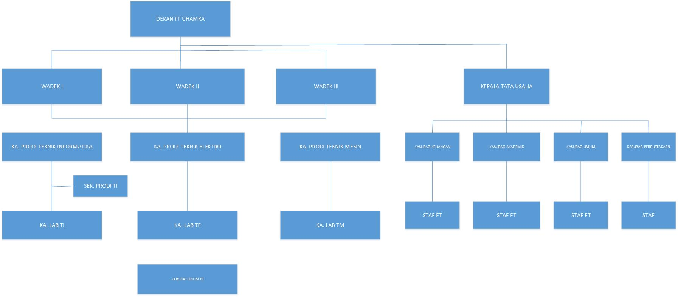
Gambar 2.2 Struktur Organisasi Fakultas Teknik UHAMKA

BAB III
METODOLOGI KERJA PRAKTEK

Flowchart Metode Praktek Kerja
Dalam melakukan Kerja Praktek di Fakultas Teknik UHAMKA metode praktek kerja yang penulis gunakan adalah sebagai berikut :

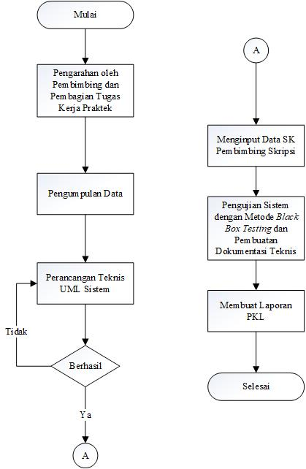

Gambar 3.1 Flowchart Metode Praktek Kerja

Penjelasan Flowchart Metodologi Kerja Praktek

Mulai
Proses awal ketika memulai praktek kerja di Fakultas Teknik UHAMKA, yaitu bertemu dengan pembimbing praktek kerja Ibu Mia Kamayani, S.T., M.T.

Pengarahan oleh Pembimbing Dan Pembagian Tugas Kerja Praktek
Proses selanjutnya berupa Pengarahan oleh Pembimbing di Fakultas Teknik UHAMKA yaitu membicarakan kegiatan praktek kerja yang dilakukan dan tugas-tugas praktek kerja. Dalam tugas praktek kerja penulis terpilih bagian Perancangan dan Pengujian Sistem Informasi untuk Website SK Pembimbing Skripsi pada Fakultas Teknik UHAMKA. Untuk kegiatan praktek kerja dilakukan secara online atau work form home karena situasi sedang pandemi.

Pengumpulan Data
Proses pengumpulan data berupa data yang telah diberikan oleh pembimbing serta contoh Web SK Pembimbing yang harus dikembangkan.

Perancangan Teknis Unified Modeling Language Sistem
Proses selanjutnya yaitu Merancang UML Sistem. UML Sistem meliputi Usecase, Class Diagram dan Activity Diagram.

Berhasil
Sistem yang telah dibuat berhasil untuk mengetahui hasil yang didapatkan di dalam website.

Menginput Data SK Pembimbing Skripsi
Menginput data yang diperlukan dalam website SK Pembimbing Skripsi berupa Data Mahasiswa, Data Dosen Pembimbing, Data Kaprodi dan Data Tata Usaha. Menginput data tersebut melalui database MySQL atau melalui website langsung.

Pengujian Sistem dan Pembuatan Dokumentasi Teknis
Saat sistem selesai dibuat selanjutnya sistem dilakukan pengujian. Pengujian Sistem untuk website ini menggunakan metode Black Box Testing. Black Box Testing yaitu pengujian terhadap fungsionalitas atau kegunaan sebuah aplikasi. Metode pengujian ini cukup meninjau input dan output sistem software tanpa pengetahuan tentang internal programnya. Setelah selesai pengujian sistem, lalu membuat Dokumentasi Laporan untuk penyerahan laporan kepada pembimbing praktek kerja.

Membuat Laporan PKL
Pada tahap ini membuat Laporan sesuai dengan data-data yang diperoleh selama Praktek Kerja Lapangan sebagai bentuk laporan bahwa telah mengikuti Praktek Kerja Lapangan.

Selesai
Tahap Akhir kegiatan dimana penulis sudah selesai melakukan Praktek Kerja Lapangan.

Perincian Pelaksanaan Praktek Kerja

Tabel 3.1 Perincian Pelaksanaan Praktek Kerja
No. | Hari/Tanggal | Pukul | Kegiatan | Tempat | Paraf
1 | Senin, 3 Agustus 2020 | 12.00 – 16.00 | - Memahami tugas materi pkl dari pembimbing  - Mencoba membuat uml seluruh sistem, berupa usecase, class diagram dan activity diagram | WFH Online | 
2 | Selasa, 4 Agustus 2020 | 10.00 – 13.00 | Mencoba menghubungkan form login dengan database percobaan | WFH Online
3 | Rabu, 5 Agustus 2020 | 13.00 – 16.00 | Memperbaiki UML yang sudah ada | WFH Online
4 | Kamis, 6 Agustus 2020 | 13.00 – 16.00 | Mencoba menghubungkan database boring dengan form login | WFH Online
5 | Jum’at, 7 Agustus 2020 | 14.00 – 16.00 | Mencoba menghubungkan level user dengan database | WFH Online
6 | Senin, 10 Agustus 2020 | 10.00 – 13.00 | Memfilter username pada tabel user untuk halaman sekret | WFH Online
7 | Selasa, 11 Agustus 2020 | 13.00 – 15.00 | Menghubungkan login dengan form kaprodi | WFH Online
8 | Rabu, 12 Agustus 2020 | 13.00 – 16.00 | Mengetest Login sebagai Admin | WFH, Online,
9 | Kamis, 13 Agustus 2020 | 13.00 – 16.00 | Menambahkan sedikit codingan filter username pada form dosen | WFH Online
10 | Jum’at, 14 Agustus 2020 | 10.00 – 16.00 | Meeting zoom dengan pembimbing untuk membahas progress PKL | WFH  Online
11 | Senin, 17 Agustus 2020 | 10.00 – 14.00 | Membuat percobaan autocomplete | WFH, Online
12 | Selasa, 18 Agustus 2020 | 10.00 – 16.00 | Masih belajar mencoba autocomplete | WFH Online
13 | Rabu, 19 Agustus 2020 | 11.00 – 16.00 | Mencoba latihan autocomplete | WFH Online
14 | Kamis, 20 Agustus 2020 | 10.00 – 16.00 | Belajar membuat autofill | WFH Online
15 | Jum’at, 21 Agustus 2020 | 13.00 – 16.00 | Membuat scenario pengujian black box | WFH Online
16 | Senin, 24 Agustus 2020 | 13.00 – 16.00 | Menginput database data dosen bimbingan yang diberikan oleh pembimbing pkl | WFH Online
17 | Selasa, 25 Agustus 2020 | 10.00 – 16.00 | Menginput database sebagian data mahasiswa | WFH Online
18 | Rabu, 26 September 2020 | 13.00 – 16.00 | Mengisi sebagian Database data mahasiswa | WFH Online
19 | Kamis, 27 Agustus 2020 | 13.00 – 16.00 | Membuat isi dokumen teknis berupa instrument UAT dan bagian dosen buku manual penggunaan | WFH Online
20 | Jum’at, 28 Agustus 2020 | 13.00 – 16.00 | Merapikan Dokumen Teknis PKL | WFH Online

BAB IV
PEMBAHASAN DAN HASIL KERJA PRAKTEK

Pembahasan Praktek Kerja

Perencanaan Kebutuhan
Pada tahapan perencanaan sistem informasi, penulis menentukan kebutuhan apa saja yang diperlukan dari mulai perangkat keras hingga perangkat lunak yang akan digunakan, diantaranya yaitu :
- Perangkat Keras
      - 1 buah laptop dengan spesifikasi sebagai berikut :
Processor : AMD Ryzen 5 2500U
RAM : 8 GB
VGA : AMD Radeon Vega 8 Graphics
      - Jaringan Internet
- Perangkat Lunak
1. Membuat perancangan Sistem dengan menggunakan Visio 2013
2. Xampp v3.2.4 sebagai web server(Apache) dan database server(MySQL) dari Sistem Informasi.
3. Microsoft Word 2010 untuk membuat skenario uji black blox testing.

Hasil Praktek Kerja

Gambar Unified Modeling Language Sistem
Berikut ini UML dari sistem informasi website SK Pembimbing Skripsi terdiri dari :

.

Usecase Diagram
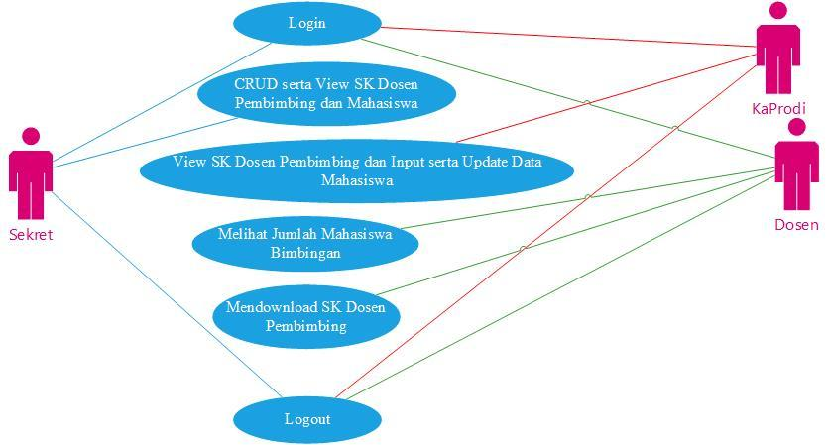
Gambar 4.1 Usecase Diagram Sistem Webste
Pengguna dalam website ini terdiri dari 3 yaitu :
- Sekretariat atau Tata Usaha, Fitur yang dapat digunakan berupa CRUD atau Create Delete Update Delete SK Dosen Pembimbing dan Mahasiswa
- Kaprodi atau Kepala Program Studi, Fitur yang dapat digunakan berupa View SK Dosen Pembimbing dan Input serta Update Data Mahasiswa
- Dosen Melihat jumlah mahasiswa Bimbingan dan dapat mendownload SK Dosen Pembimbing.

Class Diagram
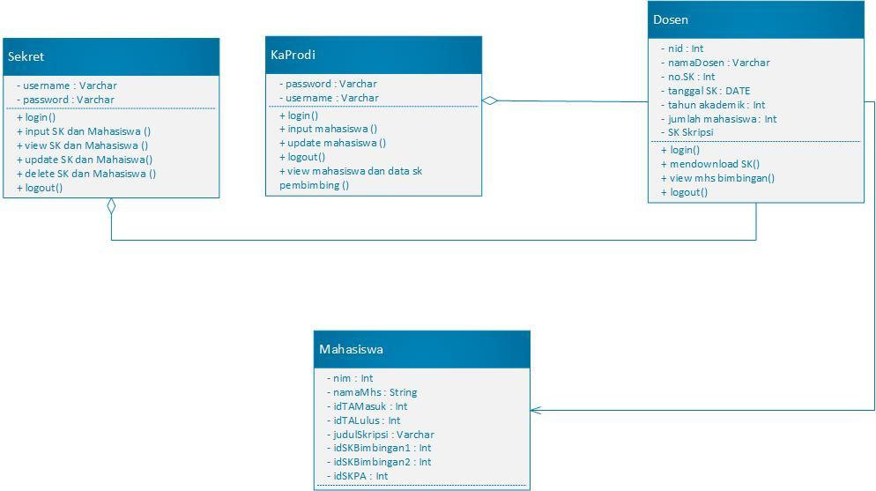
Gambar 4.2 Class Diagram Sistem Website
Class diagram berisikan tiap-tiap kelas dengan kebutuhan parameter serta variabel yang dibutuhkan dalam database sistem, serta antar kelas memiliki hubungan antara satu dengan yang lain.

Activity Diagram
            - Activity Diagram Login
Merupakan activitas awal dalam sistem untuk memasuki sebuah website.
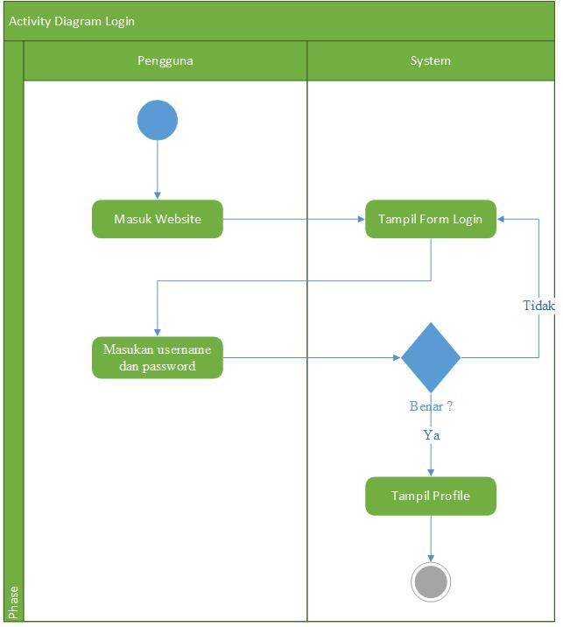
Gambar 4.3 Activity Diagram Login

      - Activity Diagram Logout
Merupakan activitas akhir dalam sistem untuk keluar dari sebuah website.
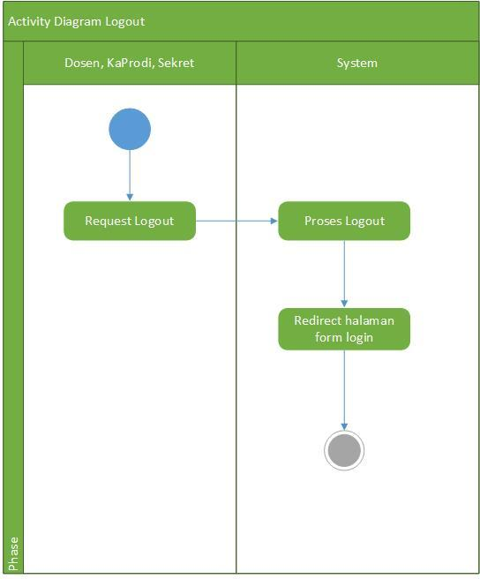
Gambar 4.4 Activity Diagram Logout

      - Activity Diagram Form Sekret
Berisi urutan aktifitas proses pada sistem untuk form akun sekret.
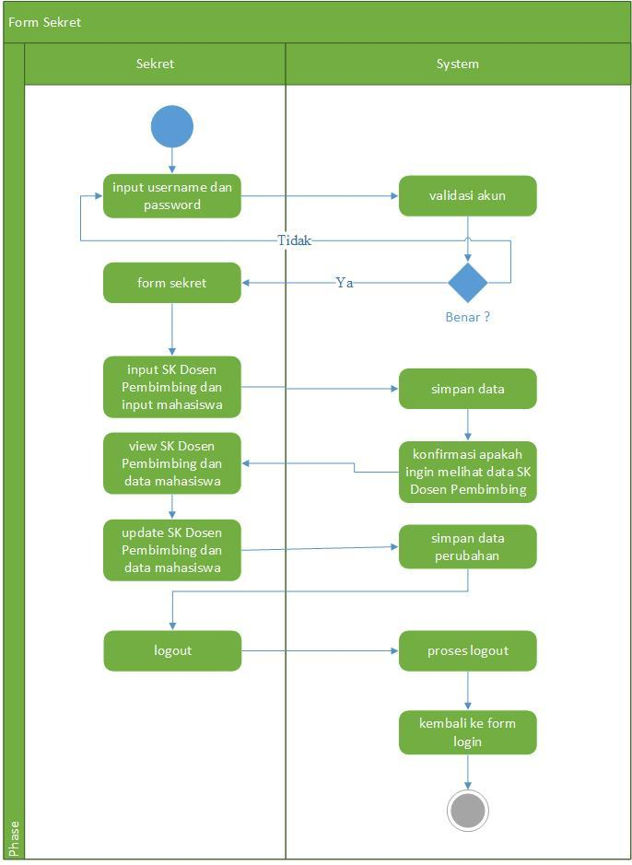
Gambar 4.5 Activity Diagram Form Sekret
      - Activity Diagram Form KaProdi
Berisi urutan aktifitas proses pada sistem untuk form akun KaProdi.
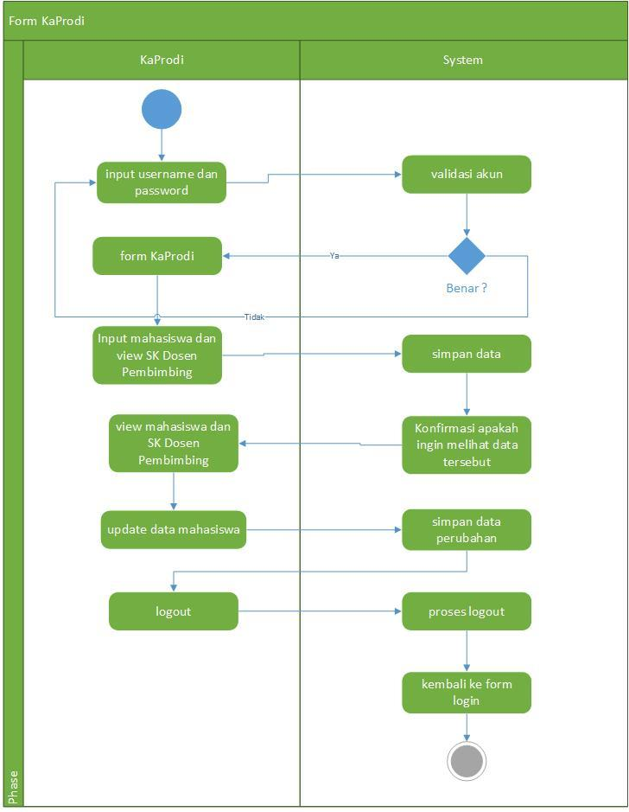
Gambar 4.6 Activity Diagram Form Kaprodi

      - Activity Diagram Form Dosen
Berisi urutan aktifitas proses pada sistem untuk form akun Dosen.
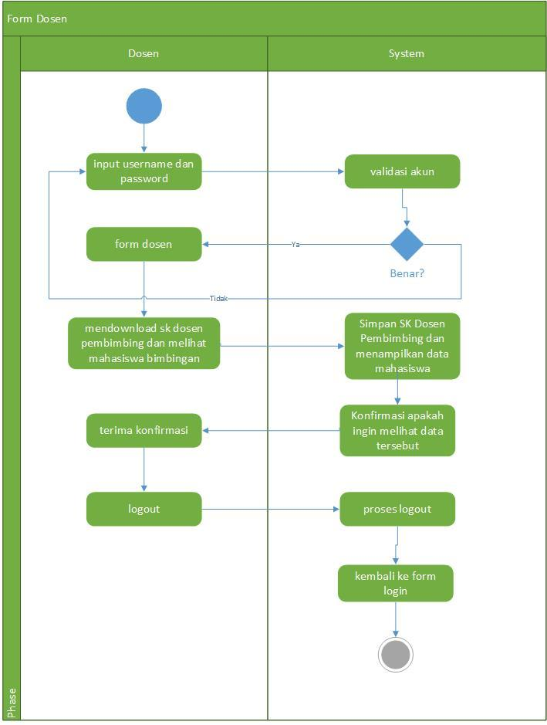
Gambar 4.7 Activity Diagram Form Dosen

Menginput Database SK Pembimbing Skripsi
Pada website SK Pembimbing Skripsi dibutuhkan data-data untuk keperluan sistem informasi. Data yang diperlukan berisi data dosen dan data mahasiswa. Data Mahasiswa terdiri dari 3 jurusan yaitu Mahasiswa Teknik Informatika(TI), Mahasiswa Teknik Elektro(TE), dan Mahasiswa Teknik Mesin(TM). Begitu pula dengan data dosen, terdiri dari 3 bagian jurusan yang ada. Untuk input database bisa dilakukan dengan menginput langsung di dalam database MySQL atau dengan menginput didalam website.

Pengujian Sistem dan Pembuatan Dokumentasi Teknis
Sebelum website selesai dibuat pada tahap akhir website perlu dilakukan pengujian sistem, sehingga sistem dapat berjalan dengan baik sebelum digunakan oleh banyak pengguna. Pengujian sistem ini menggunakan metode Black Box Testing. Pengujian sistem dilakukan dengan membuat skenario uji Black Box Testing, seperti berikut ini :

Pengujian Program Website SK Pembimbimg Skripsi FT Uhamka
Pengujian Sistem merupakan hal yang sangat penting bertujuan untuk menemukan kesalahan-kesalahan atau kekurangan-kekurangan pada perangkat lunak yang akan diuji, dengan menggunakan metode blackbox testing sistem akan menjadi lebih baik dan kesalahan atau kekurangan dapat diminimalisir (Salamah & Khasanah, 2017). Berikut hasil pengujian sistem terhadap form sekret, form kaprodi dan form dosen yang telah saya lakukan :

        - Pengujian form Sekret
Hasil Pengujian Black Box Testing Sekret
Tabel 4.1 Black Box Testing Sekret
No. | Skenario Pengujian | Test Case | Hasil yang di harapkan | Hasil Pengujian Sesuai
 |  |  |  | Ya | Tidak
Form Login
1. | Menginput Username dan Password yang tidak sesuai kemudian klik tombol Submit | Username : admin  Password : 1111 | Sistem akan menolak dan menampilkan pesan  “Username atau Password Salah!”  Dan tidak dapat login | Ya
2. | Menginput Username dan Password yang sesuai/tidak sesuai kemudian klik tombol Reset | Username : admin  Password : admin | Sistem akan menghapus Username dan Password yang sudah dimasukan. | Ya
3. | Menginput Username dan Password yang sesuai kemudian klik tombol Submit | Username : admin  Password : admin | Sistem menerima akses login dan akan menampilkan halaman utama Sekret | Ya
4. | Menginput Username dan Password yang sesuai kemudian klik tombol icon eye | Username : admin  Password : admin | Tombol tersebut akan menampilkan password berupa hasil passwordnya(admin) bukan hanya ***** | Ya
Form Sekret - Halaman Utama Sekret
1. | Klik tombol tambah  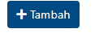 |  | Sistem akan mengarahkan ke halaman tambah SK Pembimbing | Ya
2. | Klik icon edit pada kolom edit dalam tabel daftar SK Pembimbing |  | Sistem akan mengarahkan ke halaman Update data SK Pembimbing | Ya
3. | Klik icon hapus pada kolom hapus dalam tabel daftar SK Pembimbing |  | Sistem akan menghapus SK Pembimbing yang dipilih | Ya
4. | Menuliskan apa yang ingin dicari pada tombol search dalam form halaman utama sekret  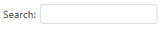 |  | Sistem akan mencarikan data tersebut berdasarkan apa yang telah diisi pada icon search | Ya
5. | Klik tombol logout pada bagian kanan Form halaman utama sekret |  | Sistem akan mengeluarkan akun sekret atau melakukan logout akun dan muncul pesan “Sukses! Anda berhasil logout” dan mengarah kembali pada form login | Ya
Form Sekret - Halaman Tambah SK Pembimbing
1. | Masukan data dengan memilih NIDN, memilih tanggal sk, memasukan no sk, memilih tahun akademik, dan upload file SK dosen pembimbing lalu klik tombol simpan |  | Sistem akan menyimpan data tersebut dan akan menampilaknnya pada tabel yang ada di halaman utama sekret lalu akan menampilkan pesan  “Data SK Bimbingan Berhasil Ditambahkan!”  Dan data SK juga bertambah pada database | Ya
2. | Pada Form sekret lalu klik tambah dalam menambahkan SK Pembimbing lalu klik tombol kembali |  | Sistem akan mengarahkannya kembali ke halaman utama sekret | Ya
Form Sekret - Update Data SK Pembimbing
1 | Klik icon edit pada kolom edit dalam tabel daftar SK Pembimbing |  | Sistem akan mengarahkan ke halaman Update data SK Pembimbing | Ya
2. | Merubah data SK jika ada yang ingin dirubah atau diedit lalu klik button Simpan |  | Sistem akan mengupdate data terbaru sesuai dengan yang diisikan pada form update data SK dan pada database jg data SK akan update | Ya
3. | Klik Tambah Mahasiswa |  | Sistem akan menambahkan mahasiswa pada SK yang telah diklik pada icon edit dan pada database mahasiswa jg bertambah | Ya
4. | Klik icon edit pada tabel mahasiswa |  | Sistem akan mengupdate judul skripsi mahasiswa tersebut pada database juga berubah | Ya
5. | Klik icon hapus pada tabel mahasiswa |  | Sistem akan menghapus data mahasiswa tersebut dan pada database juga terhapus | Ya
6. | Klik Button kembali |  | Sistem akan kembali ke halaman utama sekret | Ya

  - Pengujian form Kaprodi
Hasil Pengujian Black Box Testing Kaprodi
Tabel 4.2 Black Box Testing Kaprodi
No. | Skenario Pengujian | Test Case | Hasil yang di harapkan | Hasil Pengujian Sesuai
 |  |  |  | Ya | Tidak
Form Login
1. | Menginput Username dan Password yang tidak sesuai kemudian klik tombol Submit | Username : kaprodi  Password : prodi | Sistem akan menolak dan menampilkan pesan  “Username atau Password Salah!”  Dan tidak berhasil login | Ya
2. | Menginput Username dan Password yang sesuai/tidak sesuai kemudian klik tombol Reset | Username : prodi  Password : admin | Sistem akan menghapus Username dan Password yang sudah dimasukan. | Ya
3. | Menginput Username dan Password yang sesuai kemudian klik tombol Submit | Username : prodi  Password : prodi | Sistem menerima akses login dan akan menampilkan halaman utama Kaprodi | Ya
4. | Menginput Username dan Password yang sesuai kemudian klik tombol icon eye | Username : prodi  Password : prodi | Tombol tersebut akan menampilkan password berupa hasil passwordnya(prodi) bukan hanya ***** | Ya
Form Prodi - Halaman Utama Prodi
1. | Setelah login berhasil maka akan menampilkan form halaman utama prodi |  | Berisi tampilan table daftar SK Pembimbing yang telah diinput pada database | Ya
2. | Menuliskan apa yang ingin dicari pada tombol search dalam form halaman utama prodi |  | Sistem akan mencarikan data tersebut berdasarkan apa yang telah diisi pada icon search | Ya
3. | Klik icon View pada kolom Lihat |  | Sistem akan menampilkan data SK sesuai dengan dosen yang diklik icon view tersebut | Ya
4. | Klik tombol logout pada bagian kanan Form halaman utama Prodi |  | Sistem akan mengeluarkan akun prodi atau melakukan logout akun dan muncul pesan “Sukses! Anda berhasil logout” dan mengarah kembali pada form login | Ya
Form Prodi – Halaman Lihat Data SK Pembimbing
1. | Klik icon View pada kolom Lihat dalam tabel daftar SK Pembimbing |  | Sistem akan mengarahkan ke halaman Lihat data SK Pembimbing | Ya
2. | Pada tabel Mahasiswa Bimbingan, Klik tambah Mahasiswa lalu menginputkan NIM Mahasiswa, Nama, Tahun Akademik, Prodi, Judul Skripsi, Id_sk1(sesuai dengan id sk dosen yang di view atau dilihat), Id_sk2 |  | Sistem akan menambahkan data mahasiswa tersebut sesuai dengan id sk dosen tersebut dan pada database data mahasiswa juga akan bertambah | Ya
3. | Klik icon edit pada tabel mahasiswa dan mengupdate judul skripsi mahasiswa tersebut |  | Sistem akan merubah atau mengupdate data mahasiswa tersebut dan pada database juga berubah | Ya
4. | Pada tabel Mahasiswa Bimbingan dan klik icon hapus |  | Sistem akan menghapus data mahasiswa tersebut dan pada database juga akan terhapus | Ya
5. | Klik button kembali |  | Sistem akan menuju Halaman Utama Prodi | Ya

  - Pengujian form Dosen
Hasil Pengujian Black Box Testing Dosen
Tabel 4.3 Black Box Testing Dosen
No. | Skenario Pengujian | Test Case | Hasil yang di harapkan | Hasil Pengujian Sesuai
 |  |  |  | Ya | Tidak
Form Login
1. | Menginput Username dan Password yang tidak sesuai kemudian klik tombol Login | Username : dosen  Password : dosen1 | Sistem akan menolak dan menampilkan pesan  “Username atau Password Salah!”  Dan tidak berhasil login | Ya
2. | Menginput Username dan Password yang sesuai/tidak sesuai kemudian klik tombol Reset | Username : 03120287  Password : admin | Sistem akan menghapus Username dan Password yang sudah dimasukan. | Ya
3. | Menginput Username dan Password yang sesuai kemudian klik tombol Login | Username : 0312028704  Password : dosen1 | Sistem menerima akses login dan akan menampilkan halaman utama Dosen | Ya
4. | Menginput Username dan Password yang sesuai kemudian klik tombol icon eye | Username : 0312028704  Password : dosen1 | Tombol tersebut akan menampilkan password berupa hasil passwordnya (dosen1) bukan hanya ****** | Ya
Form Dosen – Halaman Utama Dosen
1. | Setelah login berhasil maka akan menampilkan form halaman utama dosen |  | Berisikan Tabel Daftar SK Pembimbing sesuai dengan akun dosen yang telah login | Ya
2. | Menuliskan apa yang ingin dicari pada tombol search dalam form halaman utama dosen |  | Sistem akan mencarikan data tersebut berdasarkan apa yang telah diisi pada icon search | Ya
3. | Klik icon View pada kolom Aksi |  | Sistem akan menampilkan data SK sesuai dengan SK yang telah diklik | Ya
4. | Klik tombol logout pada bagian kanan Form halaman utama Dosen |  | Sistem akan mengeluarkan akun prodi atau melakukan logout akun dan muncul pesan “Sukses! Anda berhasil logout” dan mengarah kembali pada form login | Ya
Form Dosen – Halaman Lihat Data SK Pembimbing
1. | Setelah klik icon View pada kolom Aksi akan muncul ke halaman lihat data SK Pembimbing |  | Sistem akan menampilkan data SK Dosen sesuai dengan yang telah di klik icon view pada tabel , data tidak dapat diedit atau diubah, dan akan menampilkan data mahasiswa yang berada pada Nomor SK Tersebut | Ya
2. | Klik Button Kembali |  | Sistem akan kembali ke halaman utama dosen | Ya

Pembuatan Dokumen Teknis
Pembuatan Dokumen Teknis diperlukan untuk diserahkan kepada pembimbing praktek kerja sebagai pengumpulan hasil telah melakukan praktek kerja. Dokumen tersebut berisikan :
      - Unified Modeling Sistem (UML) Sistem
      - Desain Tampilan Website
      - Pengujian Program
      - Instrumen User Acceptance Test(UAT)
      - Buku Manual Penggunaan Program
      - Dokumentasi Source Code
Dalam Dokumen Teknis ini penulis tidak mengerjakan Desain Tampilan Website dan Buku Manual Penggunaan Program karena tugas tersebut sudah dikerjakan oleh teman praktek kerja penulis. Sehingga penulis mengerjakan yang lain, lalu menyatukan dari semua laporan hingga menjadi Dokumen Teknis yang lengkap.

BAB V
PENUTUP

Kesimpulan
Setelah melaksanakan Praktek Kerja Lapangan (PKL) selama kurang lebih 1 bulan, adapun beberapa kesimpulan yang dapat penulis tarik dari laporan ini adalah :
1. Perancangan sistem dapat digunakan oleh programmer dan pengguna untuk memahami alur sistem sebelum di implementasikan kedalam sebuah kode program
2. Pengujian sistem bisa digunakan untuk meminimalisir kesalahan pada program sebelum website digunakan oleh banyak pengguna.

Saran
Berdasarkan kesimpulan dari praktek kerja yang penulis lakukan, maka penulis memberikan beberapa saran yaitu :
a. Pada perancangan UML website ini, alangkah baiknya dibuatkan akses atau akun
untuk mahasiswa agar mahasiswa juga dapat melihat data diri mereka pada dosen
pembimbing masing-masing.
b. Perlu adanya pengembangan sistem berbentuk mobile agar lebih mudah untuk digunakan.

DAFTAR PUSTAKA

Fakultas Teknik UHAMKA. (2020). Sejarah - Fakultas Teknik Uhamka. https://ft.uhamka.ac.id/profil/sejarah/
Fakultas Teknik UHAMKA. (2020). Visi dan Misi - Fakultas Teknik UHAMKA. https://ft.uhamka.ac.id/profil/visi-misi/
Fakultas Teknik UHAMKA. (2020). Struktur Organisasi - Fakultas Teknik Uhamka. https://ft.uhamka.ac.id/struktur-organisasi/
Glints. (2021). Apa Itu Black Box Testing? Yuk, Kenali Arti, Manfaat, dan Jenis-jenisnya. https://glints.com/id/lowongan/black-box-testing/#.YA6BLOgzbIU
Salamah, U., & Khasanah, F. (2017). Pengujian Sistem Informasi Penjualan Undangan Pernikahan Online Berbasis Web Menggunakan Black Box Testing. Information Management for Educators and Professionals, 2(1), 35–46.

LAMPIRAN

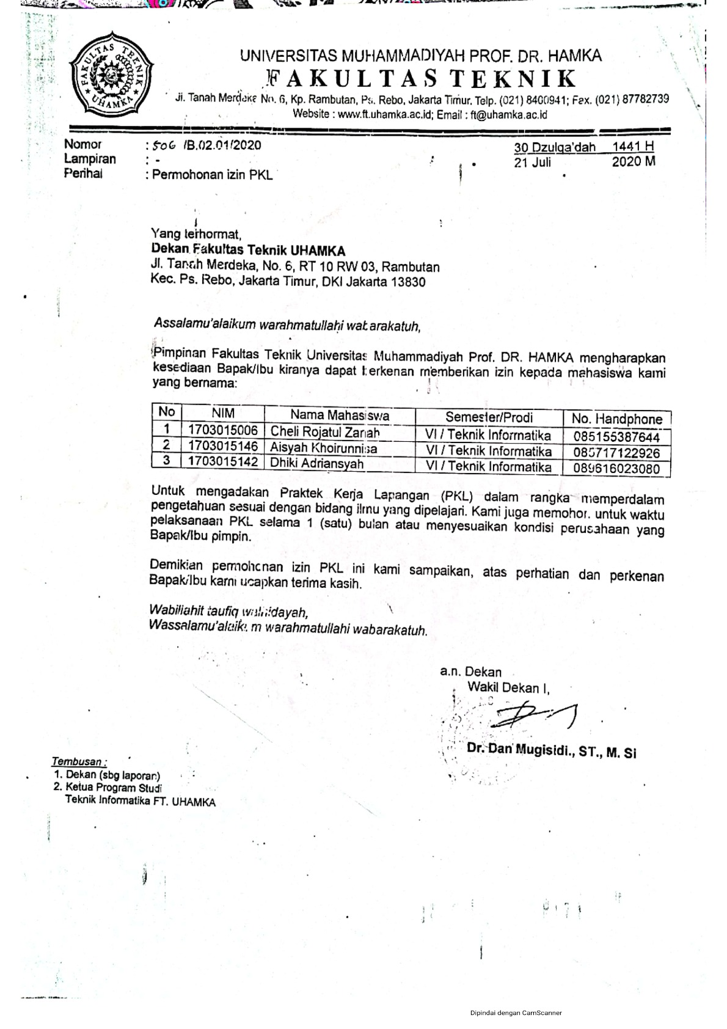
Lampiran 1 Surat Izin PKL
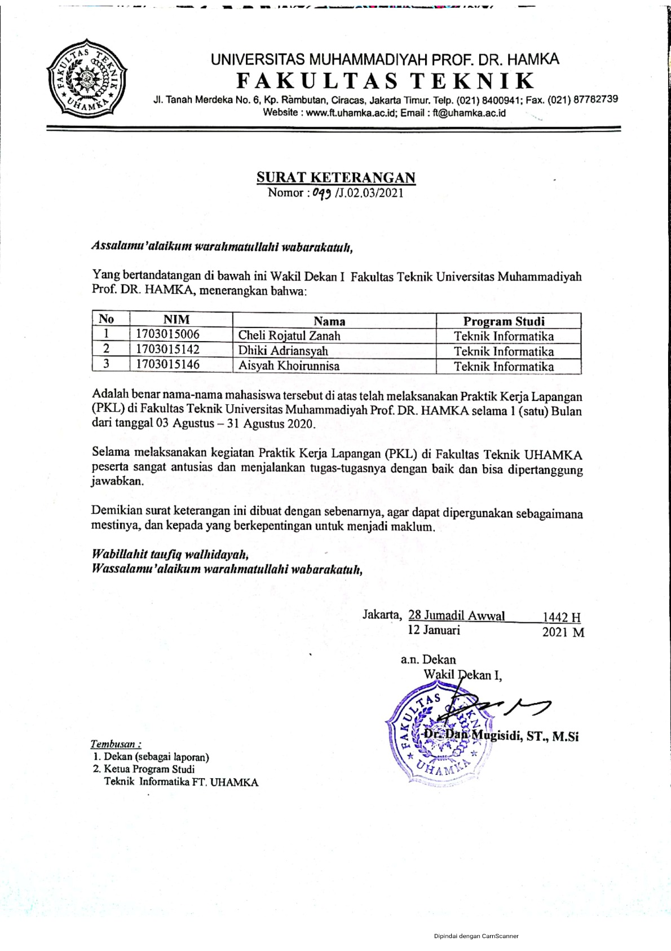
Lampiran 2 Surat Keterangan PKL

Perincian Pelaksanaan Praktek Kerja
Berikut ini adalah tabel bentuk dari perincian pelaksanaan tugas praktek kerja lapangan yang dilakukan selama masa jadwal kerja, yaitu dalam kurun waktu sebulan dengan catatan untuk hari sabtu dan minggu adalah hari libur, tetapi masih bisa dapat melakukan kegiatan praktek. Perincian praktek kerja yang dilakukan dijelaskan pada tabel dibawah ini, sebagai berikut :
Tabel Perincian Pelaksanaan Praktek Kerja
Nama : Aisyah Khoirunnisa
Nim : 1703015146
Periode 3 Agustus – 31 Agustus 2020
No. | Hari/Tanggal | Pukul | Kegiatan | Tempat | Paraf
1 | Senin, 3 Agustus 2020 | 12.00 – 16.00 | - Memahami tugas materi pkl dari pembimbing  - Mencoba membuat uml seluruh sistem, berupa usecase, class diagram dan activity diagram | WFH Online
2 | Selasa, 4 Agustus 2020 | 10.00 – 13.00 | Mencoba menghubungkan form login dengan database percobaan | WFH Online
3 | Rabu, 5 Agustus 2020 | 13.00 – 16.00 | Memperbaiki UML yang sudah ada | WFH Online
4 | Kamis, 6 Agustus 2020 | 13.00 – 16.00 | Mencoba menghubungkan database boring dengan form login | WFH Online
5 | Jum’at, 7 Agustus 2020 | 14.00 – 16.00 | Mencoba menghubungkan level user dengan database | WFH Online
6 | Senin, 10 Agustus 2020 | 10.00 – 13.00 | Memfilter username pada tabel user untuk halaman sekret | WFH Online
7 | Selasa, 11 Agustus 2020 | 13.00 – 15.00 | Menghubungkan login dengan form kaprodi | WFH Online
8 | Rabu, 12 Agustus 2020 | 13.00 – 16.00 | Mengetest Login sebagai Admin | WFH, Online,
9 | Kamis, 13 Agustus 2020 | 13.00 – 16.00 | Menambahkan sedikit codingan filter username pada form dosen | WFH Online
10 | Jum’at, 14 Agustus 2020 | 10.00 – 16.00 | Meeting zoom dengan pembimbing untuk membahas progress PKL | WFH  Online
11 | Senin, 17 Agustus 2020 | 10.00 – 14.00 | Membuat percobaan autocomplete | WFH, Online
12 | Selasa, 18 Agustus 2020 | 10.00 – 16.00 | Masih belajar mencoba autocomplete | WFH Online
13 | Rabu, 19 Agustus 2020 | 11.00 – 16.00 | Mencoba latihan autocomplete | WFH Online
14 | Kamis, 20 Agustus 2020 | 10.00 – 16.00 | Belajar membuat autofill | WFH Online
15 | Jum’at, 21 Agustus 2020 | 13.00 – 16.00 | Membuat scenario pengujian black box | WFH Online
16 | Senin, 24 Agustus 2020 | 13.00 – 16.00 | Menginput database data dosen bimbingan yang diberikan oleh pembimbing pkl | WFH Online
17 | Selasa, 25 Agustus 2020 | 10.00 – 16.00 | Menginput database sebagian data mahasiswa | WFH Online
18 | Rabu, 26 September 2020 | 13.00 – 16.00 | Mengisi sebagian Database data mahasiswa | WFH Online
19 | Kamis, 27 Agustus 2020 | 13.00 – 16.00 | Membuat isi dokumen teknis berupa instrument UAT dan bagian dosen buku manual penggunaan | WFH Online
20 | Jum’at, 28 Agustus 2020 | 13.00 – 16.00 | Merapikan Dokumen Teknis PKL | WFH Online

Lampiran 3 Rekap Absensi dan Kegiatan PKL

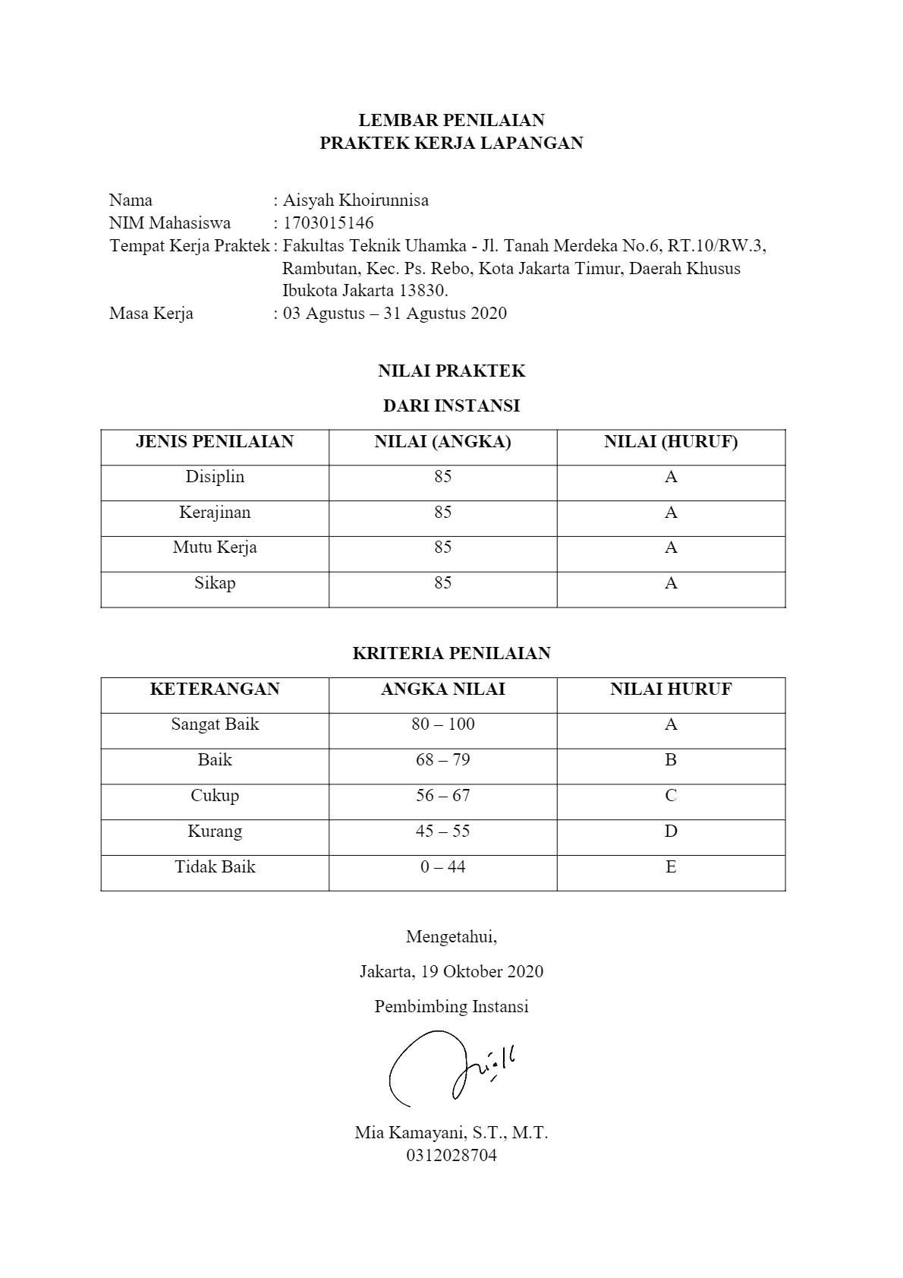

Lampiran 4 Lembar Penilaian

